（裏 面）
青森県商工労働部
労政・能力開発課 就業支援Ｇ 行き
FAX:017-734-8117 E-mail: roseinoryoku@pref.aomori.lg.jp

必要事項を御記入の上、メール又はＦＡＸでお申し込みください。
申し込みの締め切りは、令和２年３月１６日（月）です。

障害者雇用優良事業所見学・意見交換会（中南地区）参加申込書

【中南地区】開催日：令和２年３月２３日（月） ９：３０～１１：００
開催場所：弘前中央病院（弘前市大字吉野町３番地１）
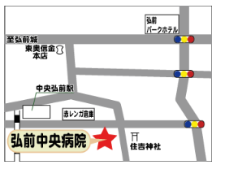
※駐車場所は、弘前中央病院様の職員用駐車場を参加人数分借用予定となっています。
（下欄に駐車場利用の有無を回答ください）

※駐車場所については、当日御案内させていただきますので、職員の誘導に従ってくださいますようお願いいたします。

事業所名 |  | 住 所
担当者  職・氏名 |  | 電話番号
 |  | FAX

（参加者）
役 職 | 氏 名 | 連絡先電話番号 | 見学先事業所の駐車場利用希望の有無
 |  |  | 希望する ・ 希望しない
 |  |  | 希望する ・ 希望しない

【 お問い合わせ先 】青森県商工労働部 労政・能力開発課 就業支援グループ
電話：０１７－７３４－９３９８ ＦＡＸ：０１７－７３４－８１１７
E-mail：roseinoryoku@pref.aomori.lg.jp

